第一单元 坚持宪法至上
第一课 维护宪法权威
第一课时 党的主张和人民意志的统一
【教学目标】
情感态度和价值观目标：
树立国家一切权力属于人民的宪法理念；领会宪法的原则和精神，增强宪法意识；认识到宪法是维护每个公民权利的保障书，与每个公民的生活息息相关；
能力目标：
提高辨别能力，初步形成客观完整的人权概念；在日常生活中，能够以实际行动尊重和维护自己和他人的人权；通过不同途径和形式参与管理国家事务、社会事务等，提高参与国家政治生活的能力；
知识目标：
知道坚持党的领导的重要性，宪法内容，对宪法规定经济制度、政治制度及公民基本权利内容有初步了解，这些内容保障国家权力属于人民或保证人民当家作主；了解国家在立法、执法、监察、司法和守法等方面尊重和保障人权的措施，知道我国人权事业取得的成就，认识尊重和保障人权的意义。
教学重点：
坚持党的领导、国家权力属于人民、国家尊重和保障人权。
教学难点：
坚持党的领导、国家权力属于人民
课前准备：
教师准备：
1.精心准备宪法内容、国徽幻灯片及教材上教学展示所用幻灯片。
2．认真备课，熟知本课时三大板块内容之间内在联系。
学生准备：
1.预习新课中探究问题。
2．提出新问题在课堂上师生互动环节与同学共同探讨。
【教学过程】
- 导入新课
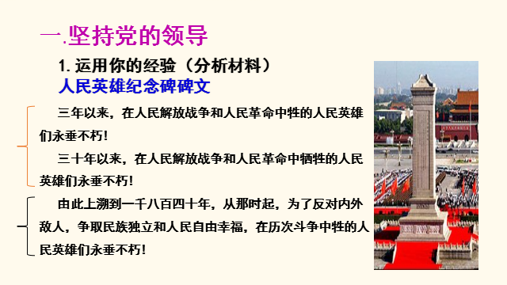

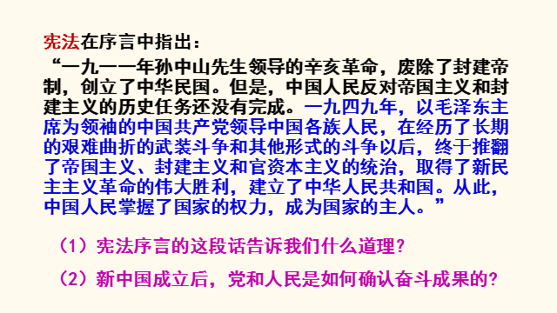
对比人民英雄纪念碑碑文与宪法序言，不难得出结论：①没有共产党就没有新中国
②人民是历史的创造者。我们要以制定宪法的方式确认奋斗成果，体现并坚持坚持党的主张和人民意志的统一。接下来我们一起学习1.1党的主张和人民意志的统一。
- 探究新课
目标导学一：坚持党的领导
1.我国宪法是党的主张和人民意志的统一
新民主主义革命的胜利和社会主义事业的成就是中国共产党领导中国各族人民战胜许多艰难险阻而取得的。新中国成立后，中国共产党领导人民制定宪法，以法律的形式确认了中国各族人民奋斗的成果，确立了在历史和人民的选择中形成的中国共产党的领导地位。我国宪法是党的主张和人民意志的统一。
2.宪法第一条
中华人民共和国是工人阶级领导的、以工农联盟为基础的人民民主专政的社会主义国家。
社会主义制度是中华人民共和国的根本制度。
中国共产党领导是中国特色社会主义最本质的特征。
3.中国共产党（为什么坚持党的领导？）
①性质：中国共产党是中国工人阶级的先锋队，同时是中国人民和中华民族的先锋队
②根本宗旨：全心全意为人民服务
③最高理想和最终目标：实现共产主义
④中国共产党领导是中国特色社会主义最本质的特征，是中国特色社会主义制度的最大优势。党是最高政治领导力量，党政军民学，东南西北中，党是领导一切的。
4.怎样坚持党的领导？
①必须坚决维护党中央权威
②健全总揽全局、协调各方的党的领导制度体系
③把党的领导落实到国家治理各领域各方面各环节
5.党与法
①中国共产党领导人民制定————，领导人民实施————，做到党领导立法、保证执法、支持司法、带头守法。
②中国共产党要履行好执政兴国的重大职责，必须在————范围内活动，依据————治国理政。
目标导学二：国家权力属于人民
1.我国宪法的基本原则：
我国是人民民主专政的社会主义国家，国家的一切权力属于人民
2.国家性质、人民地位
宪法第一条：中华人民共和国是工人阶级领导的、以工农联盟为基础的人民民主专政的社会主义国家。
宪法第二条：中华人民共和国一切权力属于人民
3.经济制度
宪法规定：社会主义经济制度的基础是生产资料的社会主义公有制，奠定了国家权力属于人民的经济基础
（4）政治制度：宪法规定的社会主义政治制度明确了人民行使国家权力的基本途径和形式
（5）基本权利
宪法规定广泛的公民基本权利，并规定实现公民基本权利的保障措施
（6）武装力量
宪法规定国家武装力量属于人民，它的任务是巩固国防，抵抗侵略，保卫祖国，保卫人民的和平劳动，参加国家建设事业，努力为人民服务。
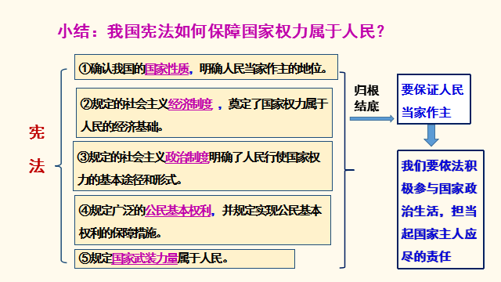
目标导学三：国家尊重和保障人权
1.人权的实质内容和目标
人自由、平等地生存和发展
2.宪法原则
尊重和保障人权
3.人权特点：广泛
广泛

4.要求：国家如何做到尊重和保障人权？
①立法：我国宪法规定了公民享有的广泛的基本权利，法律进一步明确了公民享有的具体权利与责任。
②执法：行政机关应做到严格规范公正文明执法，坚持依宪施政、依法行政、简政放权。
③监察：监察机关应依法独立行使监察权，加强对所有公职人员的监督
④司法：审判机关、检察机关要依法律的规定独立行使审判权、检察权。
⑤国家：要加强法治宣传教育，弘扬社会主义法治精神，建设社会主义法治文化，增强全民法治观念，形成全民守法的氛围和习惯，努力将人权理想变为现实。
三、课堂总结
通过这节课的学习，我们知道了我国宪法是党的主张和人民意志的统一，宪法确认国家权力属于人民，国家尊重和保障人权等知识。明白了宪法和每个公民的生活息息相关，每个公民都应当积极学习、宣传宪法，自觉遵守宪法，用自己的实际行动来维护宪法的尊严和权威。
四、板书设计
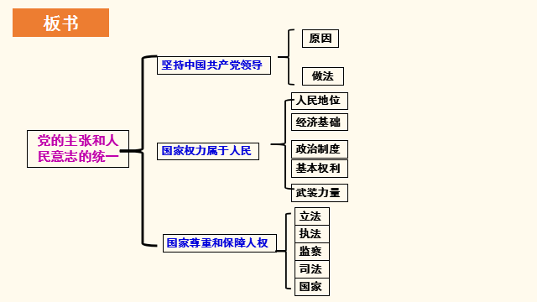
- 教学反思
——来源：百度文档

第二课时 治国安邦的总章程
教学单元 |  | 第一章 维护宪法权威 | 第 1、2 课时
课题 |  | 第2课时 治国安邦的总章程
教学内容 |  | 治国安邦的总章程
教学目标 |  | - 了解我国宪法是治国安邦总章程的原因，掌握宪法具有组织国家机构，规范权力运营的作用。  - 正确理解把权力关进制度的笼子的原因，掌握依法规范权力运行，才能保证人民赋予的权力始终用来为人民服务。  3、能够做到自觉遵守宪法，维护宪法权威。  4. 引导学生体认宪法价值，明确宪法地位，树立宪法至上理念，领会宪法精神。
教学重点  教学难点 |  | - 如何组织国家机构，保障人民当家作主权力的实现。  - 如何规范权力的运行。
教学准备 |  | PPT课件
教学过程 |  |  | 二次备课
环节一：
展示图片，提问：我国人民行使国家权力的机关是什么？
答：人民代表大会是人民行使国家权力的机关。
问：人民是如何行使权力的？
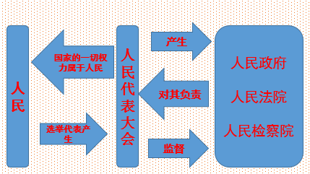
小结：宪法是如何组织国家机构的(宪法是如何保障人民当家作主权力实现的)?
- 在我国，国家的一切权力属于人民。这是宪法的基本原则。人民通过民主选举的方式产生人大代表，由人大代表组成各级人民代表大会这样的国家权力机关，由它代表人民行使国家权力。国家行政机关、审判机关、检察机关都由人民代表大会产生，对它负责，受它监督。

进一步深入理解人民代表大会和国家机构的关系：
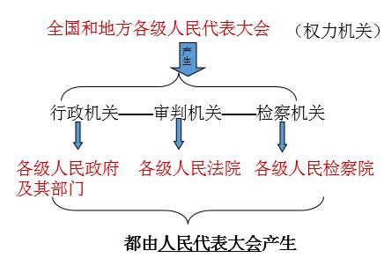
宪法授予组织机构特定职权，明确国家机构的组成、任期、工作方式等内容，使得国家权力的运行稳定有序，国家机构依法行使权力，保证人民当家作主。
展示图片：
人民政府：执法权
人民法院：审判权
人民检察院：检察权

小结：
- 宪法通过组织国家机构，授予国家机构特定职权，明确国家机构的组成、任期、工作方式等内容，使得国家权力的运行稳定有序。国家机构依据宪法行使权力，守护人民的根本利益，从而保障人民当家作主权力的实现。

环节二
1、问“我国国家机构组织和工作的原则是什么？
我国宪法第三条规定：“中华人民共和国的国家机构实行民主集中制的原则。”
2、宪法规定我国国家机构实行民主集中制
我国国家机构贯彻民主集中制原则主要体现为：在国家机构与人民的关系方面，国家权力来自人民，由人民选举产生国家权力机关，国家权力机关在国家机构中居于主导地位；在中央与地方国家机构的关系方面，中央和地方的国家机构职权的划分，遵循在中央的统一领导下，充分发挥地方的主动性、积极性的原则；在国家机关内部作出决策、决定时，实行民主集中制。

环节三
阅读P13-14探究与分享，回答问题
- 公章表示：
- 笼子表示：
案例分析：余远辉，原南宁市委书记。2017年3月，湖南、黑龙江检察机关依法对余远辉涉嫌受贿案提起公诉。2017年4月28日，余远辉因受贿罪被判处有期徒刑11年。
余远辉利用职务上的便利在企业经营等方面为他人谋取利益并收受财物，利用职务上的便利为亲友经营活动谋取利益，挥霍浪费公款，公车私用。其中，利用职务上的便利在企业经营等方面为他人谋取利益，收受财物问题涉嫌犯罪。
问：从余远辉事件中，请你说说为什么要把权力关进制度的笼子？

小结：为什么要制约和监督权力的运行（把权力关进制度的笼子里的原因）
权力是把双刃剑，运用得好，可以造福于民；如果被滥用，则会滋生腐败，贻害无穷。必须加强对权力运行的制约和监督，让人民监督权力，让权力在阳光下运行，把权力关进制度的笼子。规范国家权力运行以保障公民权利的实现，这是宪法的核心价值追求。我国宪法规定：“一切国家机关和武装力量，各政党和各社会团体，各企事业租住都必须遵守宪法和法律。一切违反宪法和法律的行为，必须予以追究。”

环节四
展示图片：2017年7月3日上午，中国最高人民法院举行首批367名员额法官宪法宣誓活动。最高人民法院院长、中国首席大法官周强领誓。
问：为什么这些国家机关的工作人员要对宪法宣誓呢？
小结
（我国宪法和法律）如何规范国家权力运行的？
- 宪法不仅组织国家机构，授予国家机构相应的职权，而且严格规范职权的行使。任何国家机关、社会组织和个人都没有超越宪法的权力。
- 国家权力必须在宪法和法律限定的范围内行使。国家机关行使权力应当有法律依据，不能超越权限行使权力，也不能滥用权力。任何超越权限、滥用职权的行为均应承担法律责任。（法无授权不可为）
展示图片：国家机关简政放权。
阅读P15探究与分享，并思考：家电下乡补贴政策是一项惠民工程，李某作为该项工作的国家工作人员，为什么被追究刑事责任？从中得到什么启示？
小结：
- 人民通过宪法和法律将国家权力授予国家机关。对国家机关及其工作人员来说，权力就是责任，责任就要担当，必须依法行使权力、履行职责，不得懈怠、推诿。
展示图片：我国法律严禁采用刑讯逼供和其他非法收集证据的行为，这不符合法定程序，同样是违法行为。
案例分析：
2009年1月28日，李荞明因涉嫌盗伐林木，被云南晋宁县公安局刑事拘留，羁押于晋宁县看守所。
2月12日，经送医院抢救无效的李荞明死亡。晚11时，调查组通报：2月8日下午放风时，死者与狱友在天井玩“躲猫猫”游戏，由于死者抓到同监狱友普某某，而引起普某某不满，最终两人发生争执。争执中普某某先踢了死者一脚，随后又朝其头部击打一拳，死者由于重心不稳摔倒后，头部与墙壁和门框夹角碰撞，最终受伤。
这一答案引发网友强烈质疑，“躲猫猫”立即成为流行词语。
2月27日下午，云南省检察机关、公安机关公布了“躲猫猫”事件调查结论：李荞明系因同监室在押人员殴打、拳击头部后撞击墙面，导致受伤、死亡。
问：为什么会有躲猫猫事件的发生？
小结：
- 宪法和法律还规定了国家权力行使的程序，要求国家权力必须严格按照法定的途径和方式行使。凡不按法定程序行使权力的行为，都是违法行为。
- 国家权力的行使不能任性，法定职责必须为，法无授权不可为。只有依法规范权力运行，才能保证人民赋予的权力始终用来为人民谋利益。

板书设计
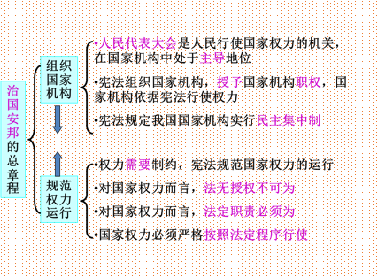
教
学
反
思

——来源：学科网
第二课 保障宪法实施
第一课时 坚持依宪治国
1教学分析
【教学目标】
知识目标：了解现行宪法的构成，理解宪法是根本的活动准则、具有最高的法律效力；
懂得中国共产党必须以宪法为根本的活动准则的道理
能力目标：运用比较的学习方法和理论联系实际的方法，培养自主、合作学习的能力。
感受宪法权威，提高守法、护法能力
情感、态度与价值观目标：培养崇尚宪法的思想，树立宪法意识，自觉以宪法为根本的活动准则，深刻认识依宪治国对建设社会主义现代化国家、实现国家长治久安的重要作用，自觉树立宪法观念，增强守法意识
【重点难点】
教学重点：根本的活动准则、最高的法律效力。
教学难点：中国共产党作为执政党，必须以宪法为根本的活动准则。
2教学过程
一、导入新课
党的十八大以来，中央坚持“老虎”“苍蝇”一起打，已有137名省部级及以上官员被调查。据统计，落马的137名省部级及以上官员中，···是首名原中央政治局委员，···是首名落马的在职中央政治局委员，苏荣是十八大后落马的首名副国级官员,周本顺是十八大后首名落马的在职省委书记，杨栋梁是十八大以来落马的首个国务院直属机构现任“一把手”，苏树林是十八大后首名落马的在职省长。年龄最大的是1942年12月生的···，也是由中纪委查办的最高级别正画级官员：年龄最小的是1968年7月出生的安徽省副省长周春雨
思考：这份打虎成绩单告诉我们什么道理？
教师总结：我国落实依法治国方略，法律面前一律平等，任何人都必须以宪法为根本的
活动准则。
二、新课讲授
活动一：宪法知识知多少（看宪法目录，明确宪法构成）
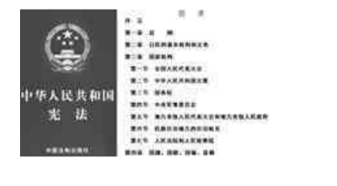
总结:
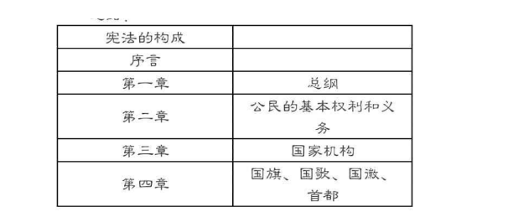
活动二：探究宪法是根本的活动准则
（阅读教材第20页“探究与分享”)
1.思考：我国为什么要对宪法草案进行全民讨论？提示：宪法是人民意志的集中体现，是国家的根本法。
材料链接：2017年4月是新疆维吾尔自治区第十四个“宪法法律宣传月”，为营造金社会学法、知法、守法、遵法、信法、用法的良好氛围。4月24日，乌苏市林业局在局机关四楼会议室组织全局干部职工开展“宪法法律宣传月”主题教育活动。此次“宪法法律宣传月”主题活动以宪法宣传为引领，重点宣传依法维稳以及安全生产、改善民生、扶贫开发有关的法律法规。做到思于宪法、遵守宪法，执法必须公正、准确和依法维护公民权益为内容，以强化全局机关干部依法行政意识、提高依法行政水平为目的。
2.思考：为什么要举办“宪法法律宣传月”主题教育活动？
提示：宪法是人民意志的集中体现，是国家的根本法。增强人们的宪法意识，保障宪法实施。
活动三：探究中国共产党和宪法的关系
作为领导人民制定宪法的中国共产党，和宪法的关系又是怎样的呢？请看下面两种不同
的观点。
正方：中国共产党应该和其他政党、团体、组织一样，不得有超越宪法和法律的特权。
反方：中国共产党领导人民制定了宪法，中国共产党可以不受宪法的约束。
师指导生分组讨论，整理课前准备的材料，鼓励生积极展开辩论。
师在生辩论后，引导生进行知识点总结。
3.教师归纳：中国我汁党作为我国的执政党，领导人民制定了先法，宪法既体现了人民的意志，又体现了常的方针、政策和主张。中国共产党更应该模范地遵守宪法，如果不遵守宪法，就会降低觉的威信，削弱人民群众对觉的信任和拥护。因此，便何组织和个从都不得有超越宪法和法律的特权。
4.归纳总结:
活动四：探究宪法具有最高的法律效力(1)结合教材第20-21页“探究与分享”，表演“对话”。
（2）猜谜游戏，进入学习
师：首先进行一个猜谜游戏，谜语是：排行我老大，国法之根本；子由母产生，冲突线有效。请问谜底是什么？
生齐答：宪法。
如果把所有的法律比作乐队，宪法就是乐队的指挥；如果把所有的法律比作一支军队宪法就是这支军队的最高统帅。这句话说明了什么？
提示：宪法在整个法律体系中处于核心地位，具有最高的法律效力。
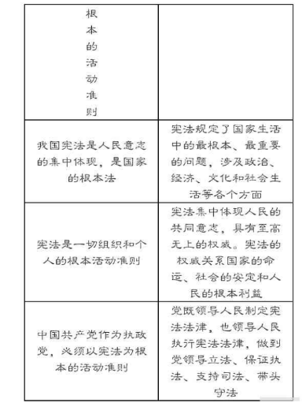
分组讨论宪法与普通法律的不同。
教师总结：宪法是国家的根本法，在国家法律体系中具有最高的法律地位、法律权威和法律效力。宪法是国家法制统一的基础。全面依法治国，保障宪法实施，必须完善以宪法为核心的中国特值社会主义法律体系。纪法的规定具有原则性的特点，各种法律制度是对呢法规定的具体落实。完法是对公民基本权利的根本确认和保障，其他法律也对公民基本权利的实现具有不可替代的作用。
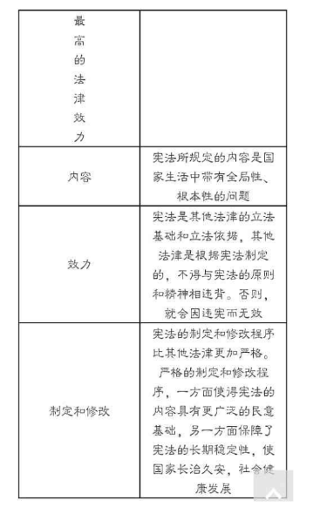

- 课堂总结通过这节课的学习，我们知道了宪法的重要地和作用;明白了宪法是一切组织和个人的根本活准则，宪法具有最高的法律效力;懂得中国共产党须以宪法为根本的活动准则的道理
3板书设计
坚持依宪治国
4 教学反思
本节课所学的知识为本单元的重点内容。学好本课要用好比较法，对宪法和普通法律进行比较，从而明确宪法是根本的活动准则，宪法具有最高的法律效力。同时要借用典型案例加深理解，做到用所学的知识理解、分析具体案例，从而提高对宪法的认识，增强宪法观念，自觉去维护宪法。

-----来源：豆丁网

第二课时 加强宪法监督
【教学目标】
知识目标：知道监督不仅需要国家机关履行职权，而且需要完备的宪法监督制度，能够自觉增强宪法意识。
能力目标：正确认识监督的重要性，初步具有监督宪法实施的能力和参与政治生活的能力。
情感态度与价值观：树立主人翁意识，关心国家大事，积极参与监督权力行使，领会宪法原则和精神，积极参与宪法宣传活动，让宪法走入群众，深入人心，为增强全社会的宪法意识贡献自己的力量。
【教学重难点】
教学重点：健全宪法实施和监督制度的重要性。
教学难点：增强宪法意识的原因。
【教学过程】
- 导入新课
2017年7月10日—14日，全国人大常委会副委员长张平率全国人大常委会固体废物污染环境防治法执法检查组到江苏省进行检查。这次执法检查的重点是城乡生活垃圾分类收集、贮存、运输、处理处置⋯⋯特别是法规及配套制度的制定和执行情况，以此支持和督促各级政府及其职能部门贯彻实施好固废法，通过政府依法有效履责，推动各类污染者对其产生的固体废物承担法定污染防治责任。
想一想：全国人大常委会执法检查组到江苏省进行检查体现了什么道理
学生思考：……
教师总结：全国人大常委会行使监督权。
- 新课讲授
目标导学：权力机关监督权力行使。
活动一：探究权力机关如何监督权力行使。
阅读教材“运用你的经验”思考B市政府的报告未通过表明市人大常委会与市政府之间存在着怎样的关系?这说明了什么?
提示:监督与被监督的关系。人大常委会代表人民拥有对政府工作的监督政府必须权法对人大常委会负责并报告工作,接受人大常委会的监督。
材料链接:重庆依市人大常委会对市政府及相关部门预决算进行了重点监督,督促市政府及相关部门在法定期限内向社会公开了169个单位的部门预决算及“三公”经费。对于审计查出问题及整改工作,市人大常委会听取审议了市政府关于审计查出问题整改情况的报告, 随即又开展专题询问。常委会组成人员针对社会关注的财政代编规模偏大、涉农资金违规发放、违规享受保障性住房及补贴等问题, 对市政府及相关部门负责人进行了公开、面对面的询问,督促问题整改的长效机制,这种联组专题询问预算执行和财政收支审计的问题,在市人大常委会还是首次。
2:思考:重庆市人大常委会通过什么形式行使监督权?
提示:询问。
3:教师总结:权力行使需要接受监督。监督是权力正确行使的根本保证,不受监督的权力将导致腐败。 宪法规定: 全国人大及其常委会行使监督宪法实施的职权。各级人大及其常委会依据宪法和有关法律,对人民政府、人民法院和人民检察院行使监督权。
4:教师补充:我国宪法监督的内容主要包括:合宪性审查和监督, 即审查法律、法规等规范性法律文件的合宪性,使其与宪法不抵触;审查国家机关及其工作人员等的违宪行为, 追究其违宪责任,维护宪法权威。
目标导学二:健全宪法实施和监督制度。
活动二:报告解读: 加强宪法实施和监督,推进合宪性审查工作:维护宪法权威。——习近平《中国共产党第十九次全国代表大会报告》
1 .思考：习近平总书记的话给你带来哪些启示？
提示：要健全解释程序机制，推进合宪性审查工作，加强备案审查制度和能力建设加强对宪法实施情况的监督检查，维护宪法权威。
2.教师总结:全面依法治国需要健全宪法实施和监督机制，不断加强宪法监督工作。对于各种违反宪法的行为都必须予以追究和纠正。
体验阶段：
目标导学三：增强宪法意识原因
活动三：国家宪法日与宪法宣誓制度
12月4日是中国的“宪法日”。之所以确定这一天为“宪法日”是因为中国现行的宪法是在1982年12月4日正式实施。宪法是国家的根本大法，是治国安邦的总章程，所以将宪法实施日定为“宪法日”的意义十分重大。2015年7月1日全国人大常委会表决通过实行宪法宣誓制度的决定，誓词共70字“我宣誓，忠于中华人民共和国宪法，维护宪法权威，履行法定职责，忠于祖国，忠于人民，恪尽职守、廉洁奉公，接受人民监督，为建设富强、 民主、文明、和谐的社会主义国家努力奋斗 ”
1 .思考:设立国家宪法日、建立宪法宣誓制度有什么意义?
提示:为了强化国家公职人员的宪法意识,让他们珍惜宪法授予的权力,自觉规范自己的行为。
2.总结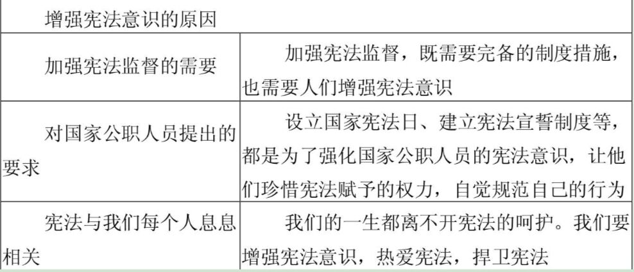
导行阶段：
目标导学四：增强宪法意识的做法。
活动四：探讨如何增强宪法意识。
1.问题：请试着创作表达学习宪法心得的作品。
活动五：事例再现。
山西省介休市人民检察院积极开展宪法宣传日活动。通过面对面的法律咨询、 发放宣传材料等形式，积极宣传包括宪法在内的各种法律知识和检察业务知识，进一步增强了全社会的宪法意识，对弘扬法治精神，形成守法光荣的社会氛围具有积极的作用，为“法治介休、平安介休”营造了良好的法治环境。
2.思考： 山西省介休市人民检察院积极开展宪法宣传活动给我们什么启示？
提示：要积极学习宪法。
宪法的根基在于人民发自内心的拥护宪法的伟力在于人民出自真诚的信仰。——习近平
3.问题：你对这句话是怎么理解的？
提示：要认同宪法。
4.总结:增强宪法意识的做法:学习宪法、认同宪法、践行宪法。
小结:通过这节课的学习，我们知道了权力的行使离不开人大及其常委会的监督，也离不开公民的监督，明白了增强宪法意识的原因和做法，提高了对宪法的认识，懂得了加强宪法监督的道理，知道要坚决维护宪法的权威。
----来源:豆丁网

小组成员:边昊泽、曹雨新、陈婷婷、成思谕、杜雨欣

